珠海机场手推车采购需求文件

一、供应商必备资格：
1、供应商自2020年1月1日至今至少完成过2单大于等于20万元的手推车、购物车项目的相关业绩，须提供合同复印件。
二、服务及售后要求：
1、货品质保要求：中选单位须承诺每辆手推车验收合格之日起，提供3年的质保期，质保期内应免费提供维修或更换服务。
2、送货及安装服务要求：23：00至次日08：00。
3、安装服务要求：手推车到货后，须中选单位提供配套送货及搬运服务，将手推车搬运至机场控制区内。
4、交货时间：合同签订后30个日历日内。
三、报价需充分考虑：
1、项目地点：机场控制区（通行证管理：相关进入珠海机场控制区，必须持有珠海机场公安局核发的有效通行证件，控制区内办理临时通行证50元／人/7天，该费用中选单位承担。看现场及安装全部位于机场控制区内）
2、中选单位如需现场组装手推车应保证场地的整洁，包括但不限于：
① 有专人负责垃圾清理及现场环境卫生清洁；
② 垃圾不能堆放在安装现场，日产日清；
③ 为现场所有人员提供并维护有效的和清洁的设施；
④ 竣工后，应及时清理现场，运走全部施工机械、剩余材料和垃圾；
四、采购数量:
1、大手推车：160台；小手推车80台。
五、推车制作技术要求：
大手推车：

项 目 |  | 参 数 | 配置 | 说 明
整 车 长mm |  | 1000 | 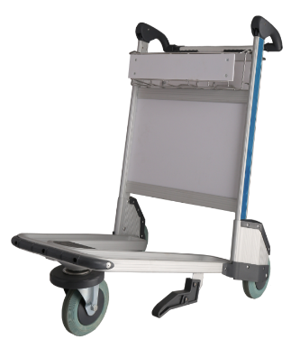
整 车 宽mm |  | 670
整 车 高mm |  | 1050
重叠间隔mm |  | 270
额定载重kg |  | 250
最大载重kg |  | 300
整车重量kg |  | 19.5
车筐尺寸mm |  | 525×220×150 | 不锈钢
车轮 | 定向轮mm | 直径180 | 天然橡胶轮 |  | 高弹橡胶耐磨型
 | 导向轮mm | 直径180
大广告板mm |  | 526*319 | 聚丙乙烯  （PP）纯板 |  | 广告板四面镶嵌，防止广告板因冲撞脱落。
车篓前广告板mm |  | 一次成型480×100
车篓后广告板mm |  | 一次成型480×120
立柱侧广告条mm |  | 670×40 | PVC
车体 |  | 高强度铝合金6063-T5 | 高强度铝合金（6063-T5） |  | 砂面阳极氧化
把手 |  | 高强度铝合金6063-T5 |  |  | 阳极氧化  表面丝印中英文提示语
接头 |  | 一次成型 | 增强型PA |  | 新款海豚鱼头
托叉 |  | 一次成型 | 增强型PA
产品特殊需求 |  | - 车辆底盘增加加强筋，更加牢固耐用。（详见图一）材质应同为高强度铝合金6063-T5
- 采用流线型车体设计，结构简约、造型美观；
- 金属构件表面光滑、无毛刺、无尖角锐边，易清洁；
- 3个导向轮，应使用灵活平稳，无噪音；
- 车筐广告板印提示标识、用户LOGO和车辆编号（编号为19001-19040），标志永久醒目不退色；
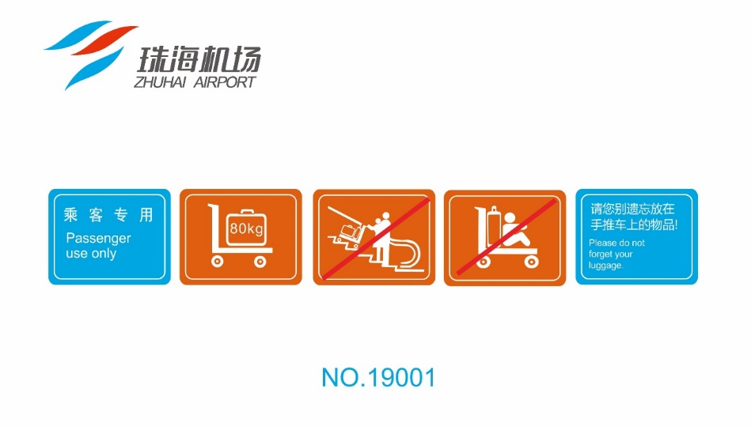
- 车架两侧广告板单面阳丝印珠海机场logo，标志永久醒目不退色；
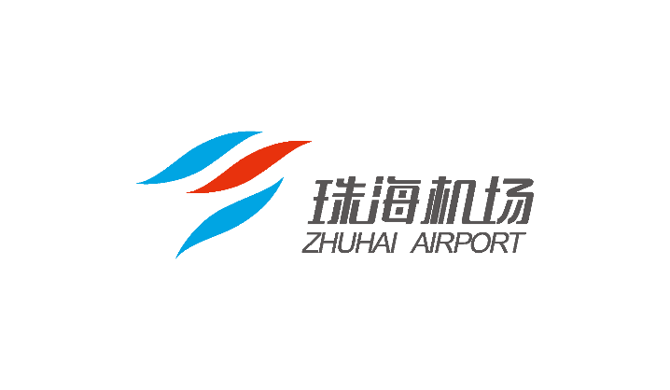
- 采用新款车筐和专用塑胶手模，手感舒适；
- 全包式防撞条。

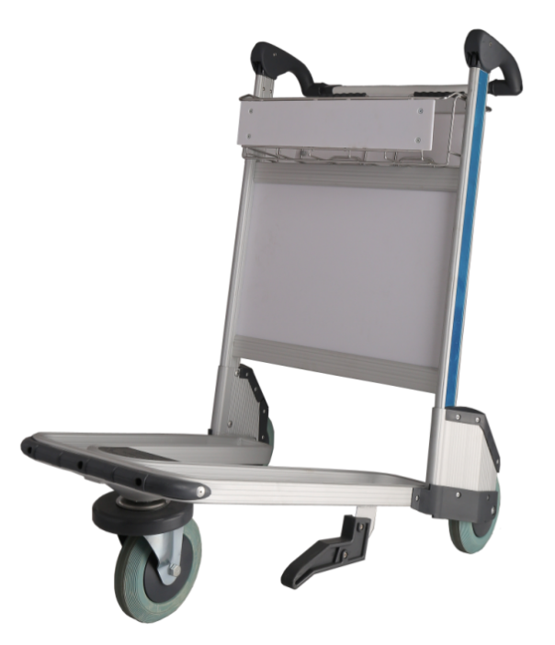
小手推车：
（1）、整车尺寸：整车长735mm（±25mm），整车宽525mm（±25mm），整车高1010mm（±25mm），插叠间隔200mm（±25mm）。
（2）、额定载重量：80kg，最大载重量不低于100kg。
（3）、车筐：360mm×400mm×360mm，不锈钢（304），电化学抛光；（±30mm）
（4）、车轮规格（导向轮）：直径125mm，TPU天然橡胶轮；
（5）、车架广告板：505mm×420mm×400mm，聚丙乙烯纯板；（±30mm）
（6）、车筐背广告板：360mm×255mm，聚丙乙烯纯板；（±30mm）
（7）、车体、直柄、弯头：不锈钢（304）、电化学抛光处理；
（8）、连接件：PA PP；
（9）、整车塑料件：尼龙和增强聚丙乙烯材料、主色为黑色。
（10）、底盘前仰角：13°
（11）、采用流线型车体设计，结构简约、造型美观；
（12）、金属构件表面光滑、无毛刺、无尖角锐边，易清洁；
（13）、4个导向轮，应使用灵活平稳，无噪音；
（14）、车筐背广告板单面阳丝印提示标识、用户LOGO和车辆编号（编号为19001-19040），标志永久醒目不退色；
（15）、车架两侧广告板单面阳丝印珠海机场logo，标志永久醒目不退色；
（16）、采用新款车筐和专用塑胶手模，手感舒适；
（17）、分离式防撞条。
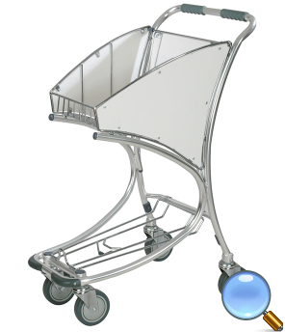

六、付款条件：
（1）、合同标的安装、调试完成并运抵甲方指定地点，最终验收合格，双方签署最终验收文件，乙方向甲方开具全额增值税专用发票，甲方收到发票及其他必要文件且经甲方审核确认后60个工作日，甲方向乙方支付合同含税总价的95％。
（2）、质保金为合同含税总价的 5 ％，如无质量异议，且乙方全面履行本合同义务，则质保期满且经甲方审核确认后60个工作日无息退还给乙方。

